國立嘉義大學 理工學院電子報 2019年2月
一、行 政 訊 息
【生物機電工程學系】
- 生物機電工程學系系友會於2019年2月19日上午10時30分，在嘉義市大雅路蚵庄喜宴餐廳召開第七屆第九次理監事會議，會後舉行系友聯誼餐會。
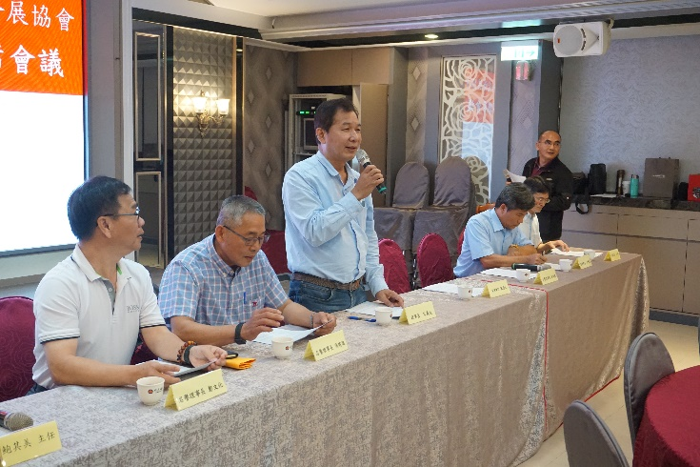 | 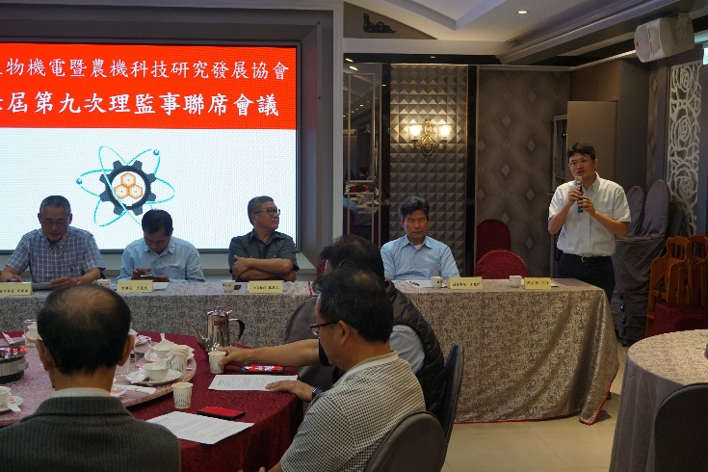
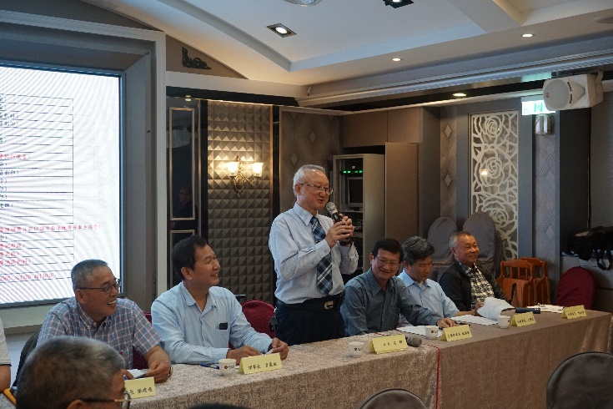 | 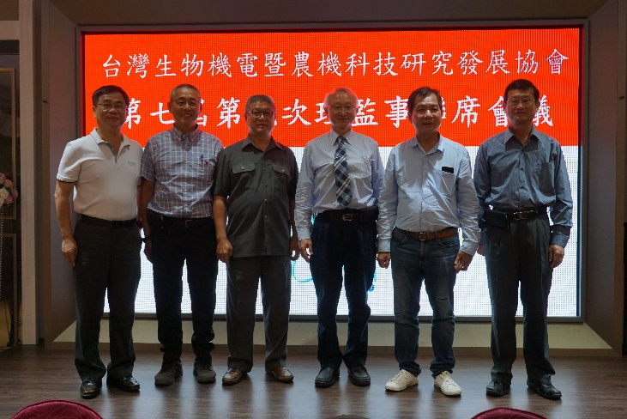
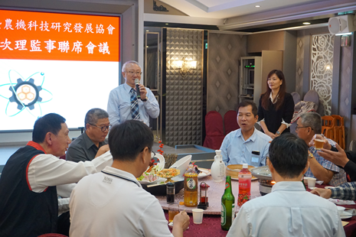 | 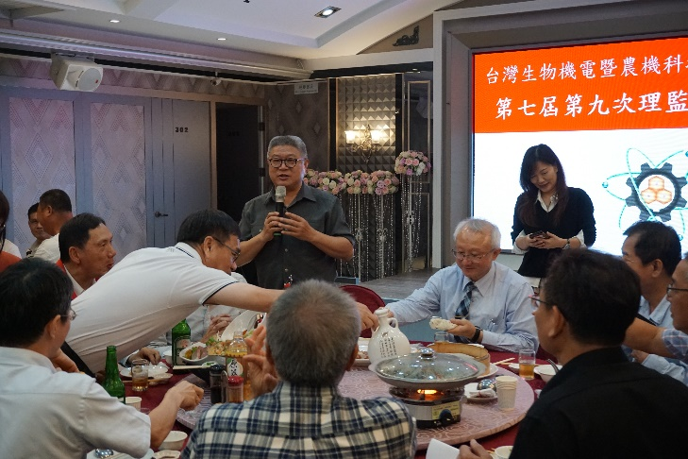
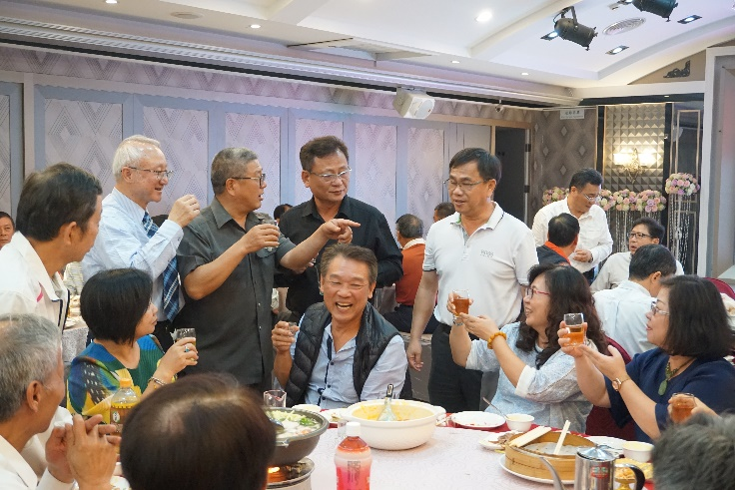 | 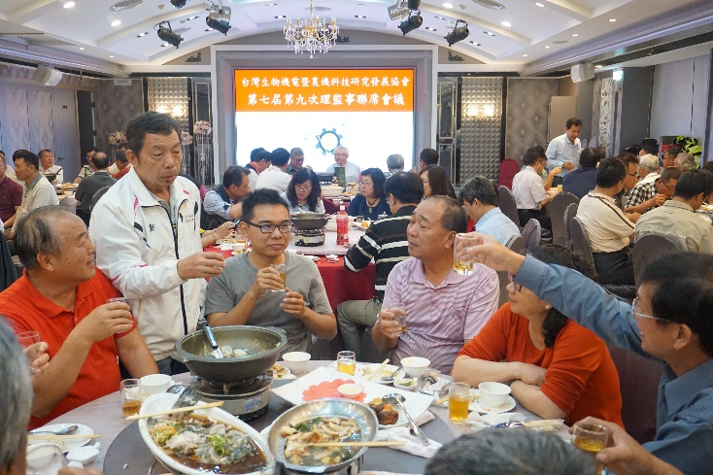
【電子物理學系】
- 嘉義大學為加強與菲律賓學術交流，於2019年2月13日（星期三）上午10時30分由艾群校長與馬尼拉經濟文化辦事處（Manila Economic and Cultural Office, MECO）駐臺代表班納友（Angelito Tan Banayo）簽署合作備忘錄及博碩士班招生協議，為臺菲學術合作推進一大步，為增進雙方資源相互運用以創造更大的效益，將陸續推動人才培育、產學合作及促進就業、實習、進修教育和智庫等合作計畫。電子物理學系許芳文教授兼理工學院副院長亦參加與會，共同見證簽約儀式。
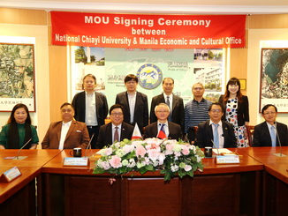

二、教 學 活 動
【生物機電工程學系】
- 生物機電工程學系於2019年2月25日邀請鍠麟機械有限公司洪福良總經理專題演講，演講題目：運用IoT技術於智慧農業。
【電子物理學系】
- 電子物理學系於2019年2月21日邀請東海大學物理學系詹傳宗副教授發表專題演講，題目：矩陣模型與低維物理。
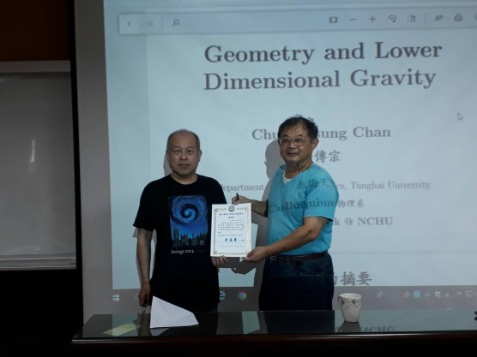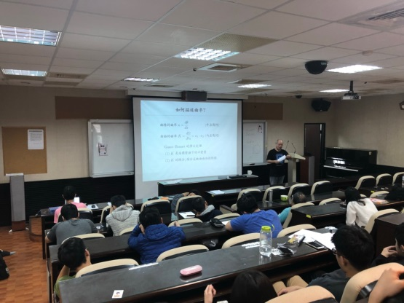

三、研 究 訊 息
【電子物理學系】
- 電子物理學系陳思翰教授於2019年2月期刊論文發表：S.-H. Chen*（陳思翰）, C.-L. Huang, B.-H. Cheng, H.-J. Ku（古浩蓉）, H.-I Hsiao（蕭欣宜）, and P.-C. Kao（高柏青）, "Enhanced device performances of blue-emitting PLEDs coupled with silver-nanoicosahedrons," Particle and Particle Systems Characterization 36(2), 1800376 (2019 February). (SCI)。
- 電子物理學系鄭秋平教授於2019年2月期刊論文發表：K.Y. Lin, H.W. Wan, K.H.M. Chen, Y.T. Fanchiang, W.S. Chen, Y.H. Lin, Y.T. Cheng, C.C. Chen, H.Y. Lin, L.B. Young, C.P. Cheng*, T.W. Pi*, J. Kwo*, and M. Hong*, "Molecular beam epitaxy, atomic layer deposition, and multiple functions connected via ultra-high vacuum," Journal of Crystal Growth 512, 223-229 (2019 February). (SCI)。
- 電子物理學系李宗隆教授於2019年2月期刊論文發表：李宗隆，「量子信息科學：下個通信及計算機革命（上）」。《遠望》月刊，5卷2期（總365期），26-40，2019年2月。
【機械與能源工程學系】
- 機械與能源工程學系張烔堡教授兼系主任與碩一學生林育生、大四學生蔡智全於2019年2月發表期刊論文：T.B. Chang*, Y.S. Lin, C.C. Chang, ”Heating Load Analysis for a Passenger Car in Cold Area”, Journal of Refrigeration and Air-conditioning Professional Engineer, No.1, Vol.53, pp. 74-87, 2019。
【電機工程學系】
- 電機工程學系江政達教授指導學生簡亮語，以火龍果取代人工合成染料製成染敏化太陽能電池（dye-sensitized solar cell）研究於2019年2月登上國際期刋IEEE Sensors Journal，為傳統太陽能板製作造成的環境污染，開啟了新的契機。詳情請見嘉義大學新聞櫥窗網頁：http://www.ncyu.edu.tw/NewSite/news4.aspx?news_sn=3334&pages=0&d_1=2010-01-01&d_2=2019-12-31。論文出版資訊：Cheng-Ta Chiang*, C. H. Huang, and H. H. Huang, "A Citric Acid Concentration Detector Used with Chicken Poultry Drinking Solution," IEEE Sensors Journal 19, 1135-1140 (2019 February). (SCI)。

四、推 廣 服 務
【土木與水資源工程學系】
- 土木與水資源工程學系陳清田副教授於2019年2月通過行政院農業委員會2019年農業科技計畫項下「水稻與雜糧輪作體系之農田水利灌溉技術調整研究」計畫（108農科-7.2.6-利-b1），業經該會審查核定並完成簽約。
- 土木與水資源工程學系陳建元教授兼系主任於2019年2月完成「台北市政府工務局大地工程處代辦水土保持申請書件委託審查工作共同供應契約」（案號：GEO1087008）。
- 土木與水資源工程學系陳建元教授兼系主任於2019年2月接受嘉義市政府委託擔任2019～2020年「嘉義市政府建築執照地質敏感區基地地質調查及安全評估審查小組」委員。
- 土木與水資源工程學系林裕淵教授於2019年2月接受嘉義縣義竹鄉南興國民小學之委託辦理「嘉義縣義竹鄉南興國民小學分校專科教室（東棟）耐震評估及補強設計監造委託技術服務」。
- 土木與水資源工程學系於2019年2月分別與嘉義市政府及嘉義縣政府簽訂「水土保持申請書件委託審查約定工作執行事項」契約。
【生物機電工程學系】
- 生物機電工程學系邱永川教授於2019年2月當選台灣海洋工程學會第二屆理事。
- 生物機電工程學系邱永川教授於2019年2月受邀擔任國立高雄科技大學海洋前瞻科技產業創新研發中心顧問。
- 生物機電工程學系邱永川教授於2019年2月受邀擔任中國工程師學會理事會論文委員會委員。
【電子物理學系】
- 電子物理學系陳思翰教授於2019年2月應邀擔任 "Advanced Optical Materials" 及 "Materials Science and Engineering: B" 等SCI期刊論文的Reviewer。
- 電子物理學系蘇炯武教授為了提昇電物系招生率，訓練本系碩士生、大學生從學習助理晉升教學助理，並配合進行物理探究實作科學營，於2019年2月23日（星期六）上午在嘉義縣立永慶高級中學高一及高二4個班級，舉辦研習、證書頒發及合影活動，並鼓勵學生日後升學管道能夠選擇就近的嘉義大學就讀。
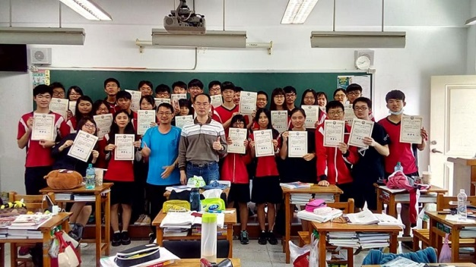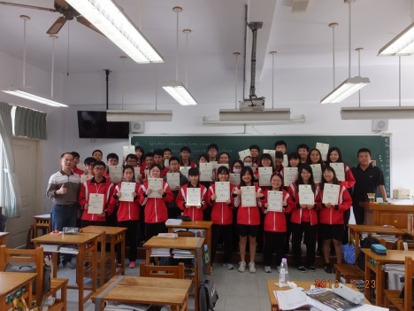
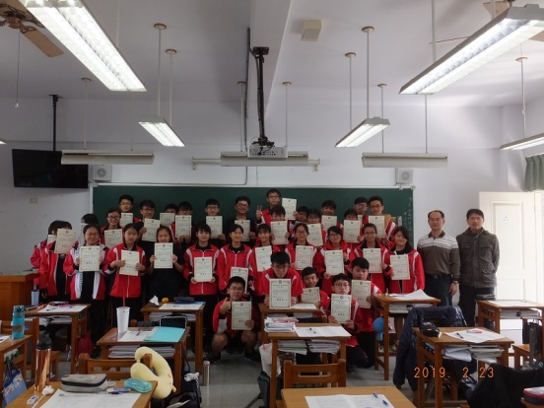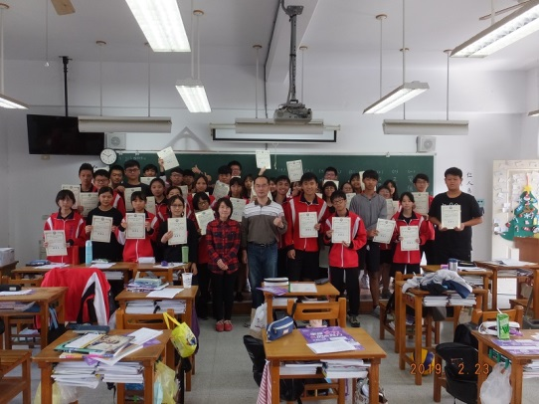
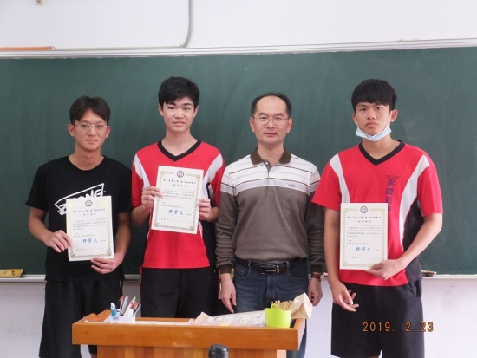
【機械與能源工程學系】
- 機械與能源工程學系張烔堡教授兼系主任於2019年2月13日、20日擔任台南市政府行車事故鑑定委員會委員。
- 機械與能源工程學系張烔堡教授兼系主任於2019年2月14日擔任勞動部勞動力發展署雲嘉南分署計畫審查委員。
- 機械與能源工程學系張烔堡教授兼系主任於2019年2月25日參加台灣冷凍空調學會理監事會議。
【應用數學系】
- 應用數學系嚴志弘副教授於2019年2月20日（星期三）下午16:00～18:00，擔任臺北市立介壽國民中學七年級數學研習學生活動講座。

五、學 生 園 地
【機械與能源工程學系】
- 機械與能源工程學系於2019年2月20日舉辦107學年度第二學期期初系週會。

